栄養強化献立
鉄
今回は鉄強化献立の紹介です。豆は鉄を多く含んでいます。豆を使ったメニューが苦手な人もいるかもしれませんね。しかし、粒の小さいレンズ豆は、比較的食べやすい食材として、給食では度々活用しています。
レンズ豆のトルコ風スープ

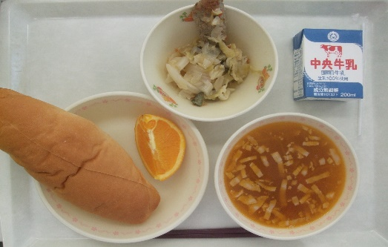
【献立名】（令和３年１１月1８日提供）
ケバブサンド（サンドイッチロールパン・棒ハンバーグ・ケバブソース）・牛乳・レンズ豆のトルコ風スープ・オレンジ
小学校１食分の鉄：5.0ｍｇ
（学校給食摂取規準 小学校3ｍｇ 中学校4.5ｍｇ）

レンズ豆のトルコ風スープ
トルコ風スープ
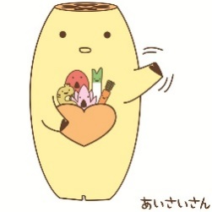
【作り方】
① じゃがいもは１ｃｍ角に切り、水にさらしておく。にんじんは5ｍｍ幅のいちょう切り、たまねぎは薄いスライス、トマトは粗みじんにする。鶏肉、ベーコンは１ｃｍ程の大きさに切っておく。
② 枝豆は解凍しておく。
③ 鍋に鶏肉、ベーコンを入れていため、肉の表面の色が変わったら、水を切ったじゃがいも、にんじん、たまねぎを入れさらにいためる。
④ 野菜に肉の油がからまってきたら、水とローストオニオン、トマト、レンズ豆を入れて煮込む。
⑤ 具が煮えたら②の枝豆を入れて★の調味料で味を整える。
愛西市教職員会 栄養教諭部会
★コンソメの素 小さじ１
★薄口しょうゆ 小さじ１
★塩、こしょう 適量
★純カレー 適量

・たまねぎ 中1/6個
・枝豆（冷凍むき身） 20ｇ
・ローストオニオン 12g
・トマト 小1/4個
・水 400ｍｌ

【材料】 ４人分
・レンズ豆（水煮） 32ｇ
・じゃがいも 小1個
・にんじん 小1/2本
・鶏肉 40ｇ
・ベーコン 3２ｇ

★ 鉄は、血液をつくるのに欠かせない成分です。
★ 動物性たんぱく質やビタミンＣと一緒に摂取すると、吸収率がアップします。
このメニューのように、肉類、じゃがいも、野菜といっしょに煮込んだり、豆を野菜サラダに入れたりすることをお勧めします。また、クエン酸やリンゴ酸を含む果実と一緒に食べるのもよい食べ方です。フルーツ大福は理にかなっていますね。

★ この日に使用した棒ハンバーグには、鉄が強化されています。

